# LAB 2

## Mục đích:

* Cài hệ điều hành Windows với chế độ boot UEFI

## Yêu Cầu:

* Sinh viên đổi tên file: **Labx_Lop_HoTen_MSSV**.docx với các thông tin tương ứng của các bạn
* Sinh viên làm xong câu nào chụp hình lại câu đó lưu trực tiếp vào file: **Labx_Lop_HoTen_MSSV**.docx (chỉ cần chụp hình kết quả và một số bước cần thiết, không cần phải chụp từng bước)
* Cuối giờ nộp lại toàn bộ bài làm cho giáo viên (Hình thức nộp bài giáo viên thông báo trên lớp)

## Thực hành:

**Câu 1:** Tạo máy ảo có khả năng boot theo chuẩn UEFI, cài Windows 8 hoặc 10 64 bit lên máy ảo này.

1. HDD: 100GB
2. RAM: 4GB
3. CPU: 2 Core
4. Boot UEFI

Chia đĩa trước khi cài windows:

* + - 30GB
    - 30GB
    - 40GB

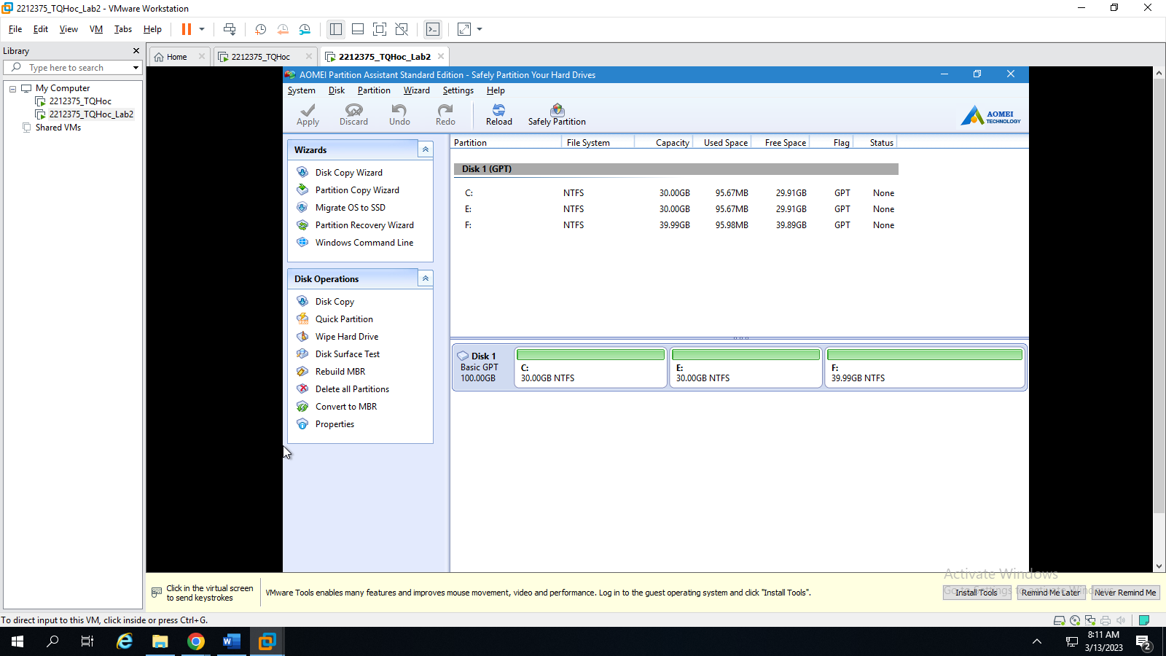

Cài windows trên partition đầu tiên

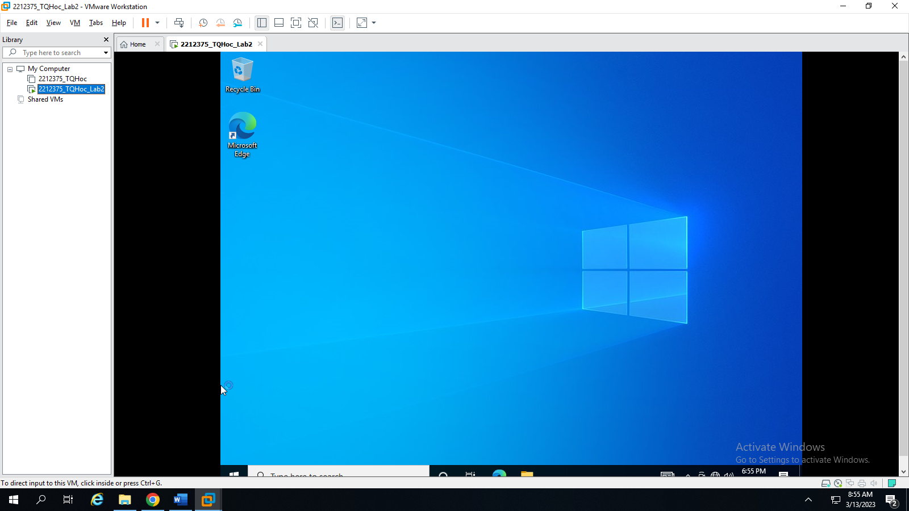

**Câu 2:** Chuyển đổi định dạng máy ảo từ UEFI sang Legacy (BIOS) và kiểm tra xem máy còn khởi động vào Windows được hay không? Giải thích nguyên nhân.

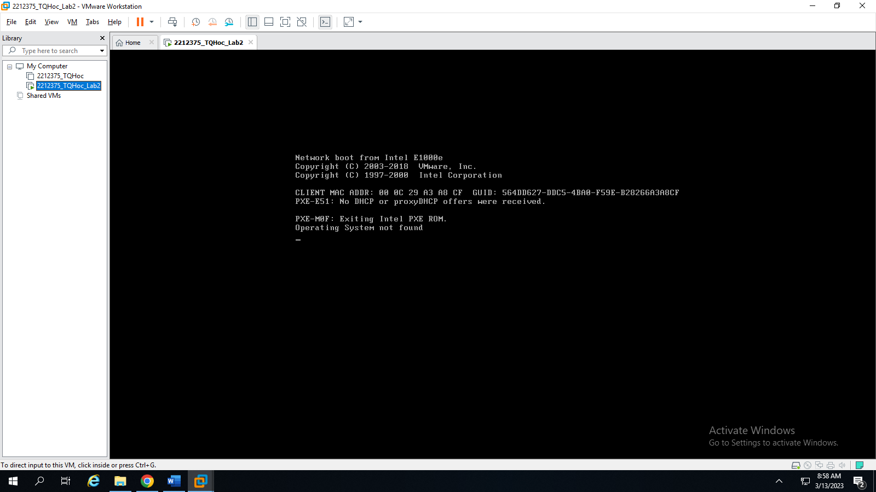

**Câu 3:** Chuyển đổi định dạng ổ cứng từ GPT sang MBR

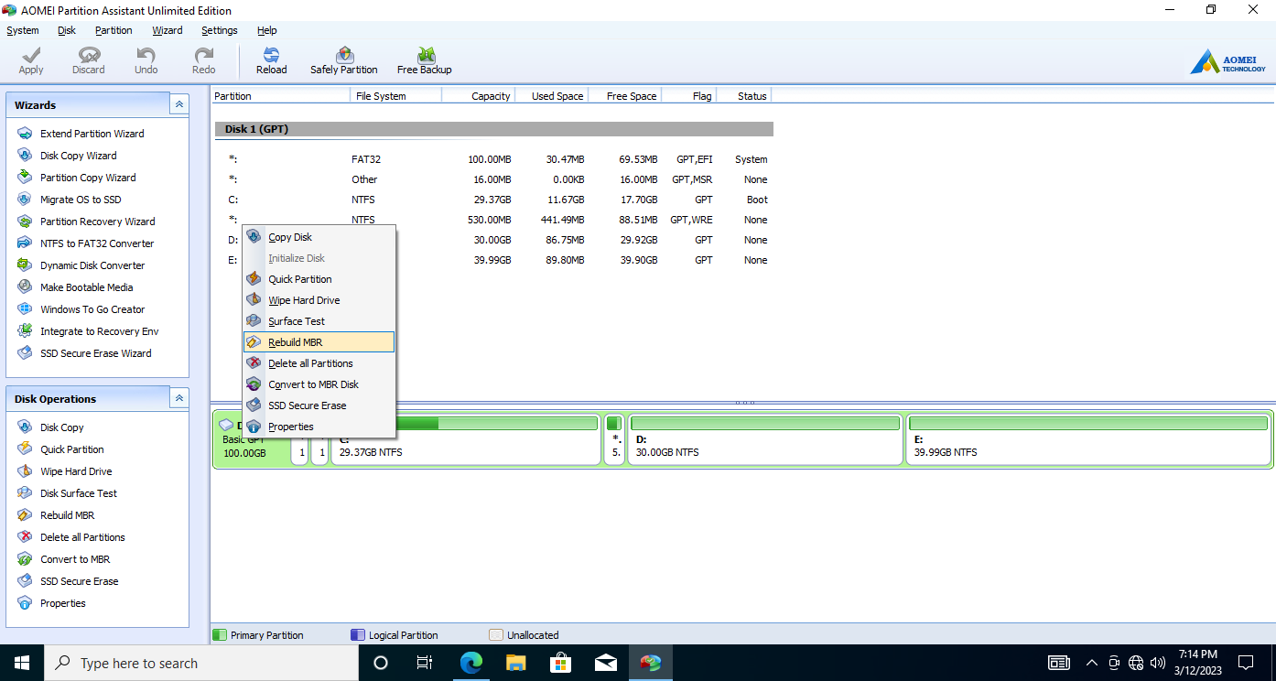

Hướng dẫn: Sử dụng phần mềm AOMEI Partition Pro, cài bản Ultimate

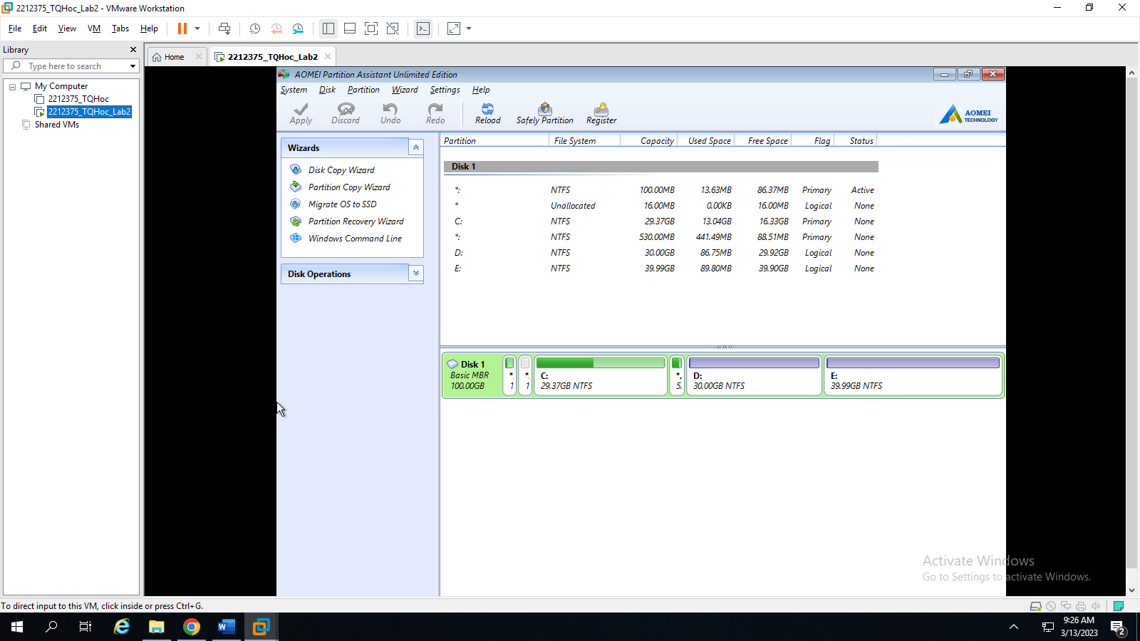

**Câu 4:** Chuyển đổi định dạng máy ảo sang BIOS

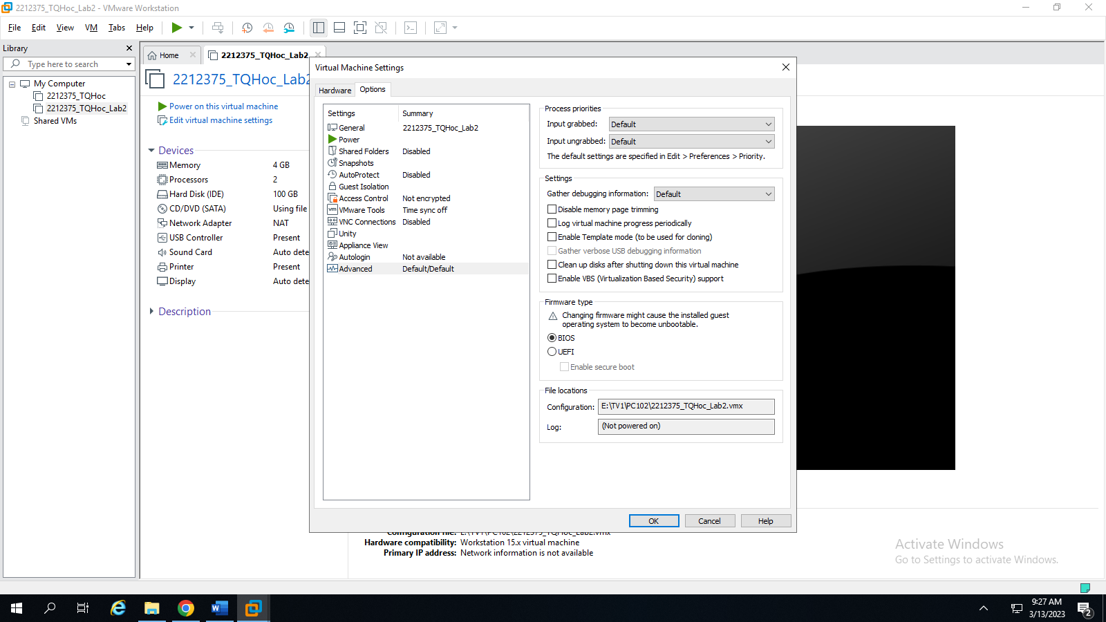

**Câu 5:** Boot vào và kiểm tra lại

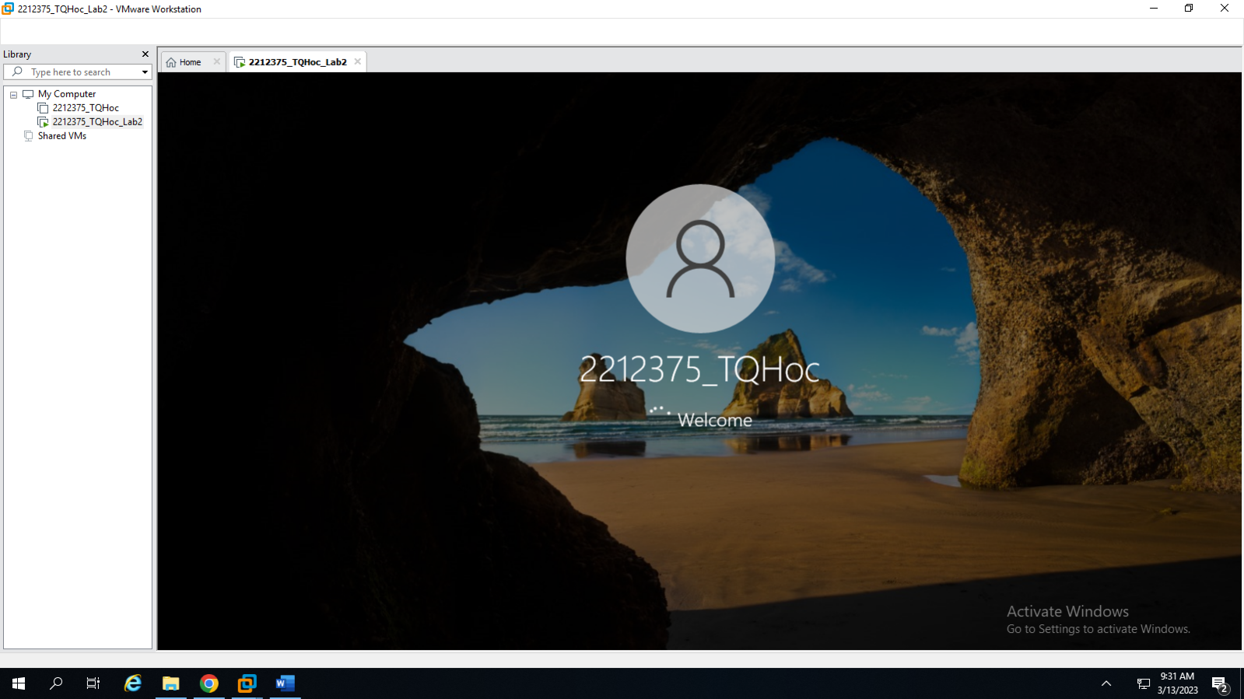

**Câu 6:** Tạo máy ảo có khả năng boot kiểu Legacy (BIOS), cài windows 8 hoặc 10 64 bit lên máy ảo này

a. HDD: 100GB

b. RAM: 4GB

c. CPU: 2 Core

d. Boot Legacy

Chia đĩa trước khi cài windows:

+ 30GB

+ 30GB

+ 40GB



Cài windows trên partition đầu tiên



**Câu 7:** Chuyển đổi định dạng ổ cứng từ MBR sang GPT



**Câu 8:** Boot vào máy ảo, kiểm tra có vào Windows được hay không? Giải thích nguyên nhân.



**Câu 9:** Thiết lập máy ảo có khả năng boot theo chuẩn UEFI

**Câu 10:** Boot vào, kiểm tra lại cấu trúc các Paritition

## Câu hỏi tình huống

1. Máy đang boot với chuẩn UEFI thì cài được windows 7, hoặc các Windows 32 bit được không?

UEFI cài được win 7 nhưng phải là 64 bit, và không boot được các win 32 bit

1. Khi hệ điều hành cài Windows với chuẩn boot UEFI thì định dạng ổ cứng phải là định dạng gì? Trên hệ thống lúc này phải có tối thiểu mấy ổ đĩa, ý nghĩa của các ổ đĩa này?

Khi hệ điều hành cài Windows với chuẩn boot UEFI thì định dạng ổ cứng phải là định dạng GPT. Trên hệ thống lúc này có tối thiểu một ổ đĩa,